|  |
| --- |
| Laboratorios de computación salas A y B |

|  |  |  |
| --- | --- | --- |
| Profesor: | M.C. Cintia Quezada Reyes. | |
| Asignatura: | Fundamentos de programación. | |
| Grupo: | 6 | |
| No de Práctica(s): | 1  na Dulce Monica | |
| Integrante(s): | González Vega Luis Enrique/ Cornejo Medina Alessandro | |
|  | Galicia Pineda Isaac / Roman Silverio Lizbeth Odalis. | |
|  |  | |
| Semestre: | 2017-2 | |
| Fecha de entrega: | 13/02/17 | |
| Observaciones: |  | |
|  |  | |
| CALIFICACIÓN: | |  |
|  |

# El almuerzo

**Autor:**[Claude Oscar Monet](http://www.artehistoria.com/v2/personajes/2775.htm)  
**Fecha:**1873  
**Museo:**[Museo de Orsay](http://www.artehistoria.com/v2/museos/19.htm)  
**Características:**160 x 201 cm.  
**Estilo:**[Impresionismo](http://www.artehistoria.com/v2/estilos/21.htm)  
**Material:**[Oleo sobre lienzo](http://www.artehistoria.com/v2/materiales/1.htm" \t "_blank)  
**Copyright:**(C) ARTEHISTORIA

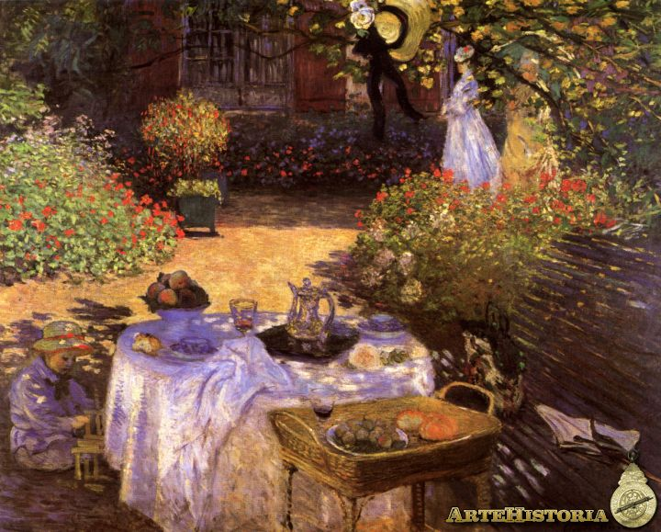

1. **Grafique la función cos(x) desde el intervalo -2pi a 2pi, usando la entrada de datos del motor de búsqueda de Google:**

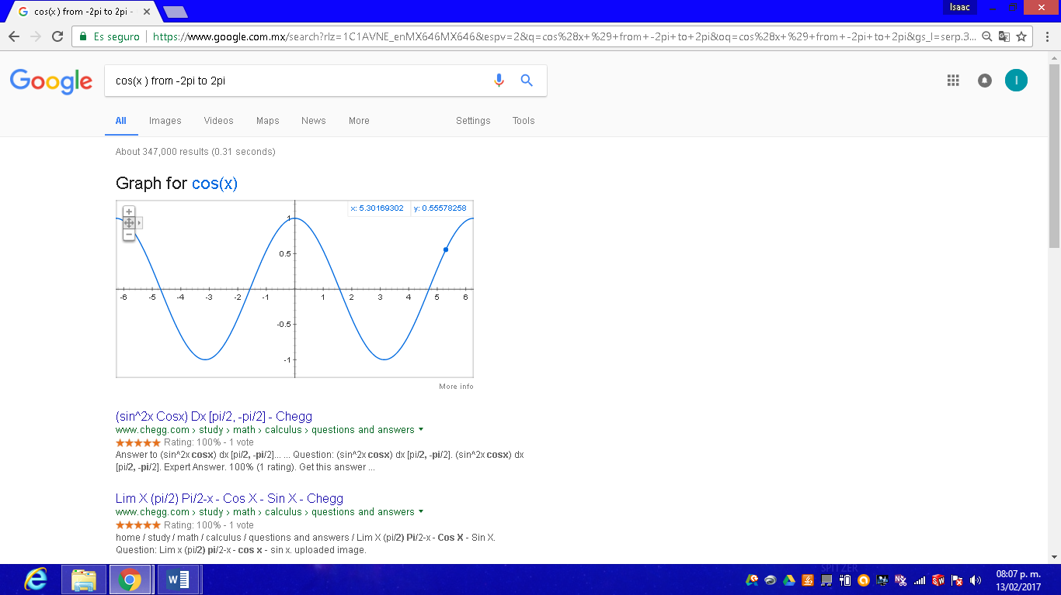

**3.-Revistas UNAM**

**http://www.revistas.unam.mx/front/**

* El primer paso es buscar el link o bien la página en el buscador de google directo, una vez dentro, en la parte izquierda de la pantalla se encuentran las diferentes categorías en las que puedes buscar el contenido que necesitas
* Una vez que se encuentra la revista deseada, en la parte superior-derecha te da la opción de descargar con una flecha

**REDALYC**

**http://www.redalyc.org**

Un proyecto impulsado por la Universidad Nacional del Estado de México

* La técnica de búsqueda es muy fácil, el primer paso a realizar es buscar la categoría que quieres ya sean revistas, libros, artículos, etc.
* El segundo paso es poner el tema que se quiere, el buscador sale al instante, lo único que se tiene que hacer es darle clic en la revista o libro que se quiere y en l parte superior derecha te dará la opción de descargar.

**4) Visitar el Paseo Virtual – Instituto Nacional de Antropología e Historia, navegar a través del sitio web y explicar cómo es el procedimiento para navegar, así como el nombre de las salas que visitaron.**

* Primero debes ingresar a la página web del INAH (http://www.inah.gob.mx/es/inah/510-paseos-virtuales)
* Al ingresar en la página web, en la parte inferior se encuentran las salas que componen al Instituto Nacional de Antropología e Historia.
* Da clic en la sala de tu preferencia para comenzar el paseo virtual.
* En la parte inferior esta la barra de navegación, donde se muestran las opciones de hacia la derecha o izquierda, zoom out, zoom in, girar, hacia arriba y viceversa. También puedes utilizar el cursor para navegar dentro del panorama.
* Posteriormente esta la flecha azul, la cual indica que hay una puerta virtual y al hacer clic en ella, te llevara a otra sala.

La sala que visitamos fue la zona arqueológica de tonina, Chiapas. Esta sala en lo personal nos agradó mucho, ya que se observaron secciones específicas como son el inframundo I, inframundo II y el Jaguar.

**5) Utilizar el motor de búsqueda Google Académico para realizar una investigación sobre el tema de la arquitectura de la máquina. Revise las búsquedas especializadas sugeridas en la práctica, distinga la diferencia de resultados entre cada opción.**

Arquitectura de la máquina.

(Google)

La arquitectura de ordenadores es el diseño conceptual y la estructura operacional fundamental de un sistema de computadoras.1 Es decir, es un modelo y una descripción funcional de los requerimientos y las implementaciones de diseño para varias partes de una computadora, con especial interés en la forma en que la unidad central de proceso (CPU) trabaja internamente y accede a las direcciones de memoria.

También suele definirse como la forma de interconectar componentes de hardware, para crear computadoras según los requerimientos de funcionalidad, rendimiento y costo.

La computadora recibe y envía la información a través de los periféricos, por medio de los canales. La CPU es la encargada de procesar la información que le llega a la computadora. El intercambio de información se tiene que hacer con los periféricos y la CPU. Puede considerarse que todas aquellas unidades de un sistema, exceptuando la CPU, se denomina periférico, por lo que la computadora tiene dos partes bien definidas, que son:

La CPU (encargada de ejecutar programas y que también se considera compuesta por la memoria principal, la unidad aritmético lógica y la unidad de control),

Los periféricos (que pueden ser de entrada, salida, entrada/salida, almacenamiento y comunicaciones).

(Google académico)

Arrojo citas de libros pero no e dejo acceder al contenido

**Lenguaje**

(Google.)

Capacidad propia del ser humano para expresar pensamientos y sentimientos por medio de la palabra.

(Google académico)

Arrojo este libro

**Pensamiento y Lenguaje**

Lev Semiónovich Vygotsky

file:///C:/Users/alessandro/Downloads/Vygotsky-Obras-Escogidas-TOMO-2.pdf

**Define lenguaje.**

(Google)

Capacidad propia del ser humano para expresar pensamientos y sentimientos por medio de la palabra

(Google académico.)

Arrojo el mismo libro.

**Lenguaje c**

Google

Es un lenguaje de programación diseñado a mediados de los años 1980 por Bjarne Stroustrup. La intención de su creación fue el extender al exitoso lenguaje de programación C con mecanismos que permitan la manipulación de objetos.

(Google Académico)

Flash, PHP y MySQL. Contenidos dinámicos. Edición 2006.

Autores: Daniel de la Cruz Heras, Carlos Zumbado Rodríguez.

Editores: ANAYA MULTIMEDIA.

Año de publicación: 2005.

País: España.

Idioma: español.

ISBN: 978-84-415-1934-3 84-415-1934-X

**Lenguaje c filetype PDF.**

(Google)

Arrojo un PDF.

<http://informatica.uv.es/estguia/ATD/apuntes/laboratorio/Lenguaje-C.pdf>

(Google académico)

Arrojo un PDF.

<https://www.researchgate.net/profile/Jose_Avila_deTomas/publication/261219379_Herramientas_de_busqueda_de_informacion_sanitaria_de_calidad_Mas_alla_de_los_buscadores_tradicionales/links/568509ff08aebccc4e11445a.pdf>

**Lenguaje C intex microprocesador.**

Google.

 Arrojó páginas que explicaban las especificaciones y alcances de dicho procesador.

(Google académico.)

Arrojo un pdf7

<http://pascualbravo.edu.co/pdf/investigacion/cintex/cintex14.pdf#page=58>

**Lenguaje c filetype PDF 2014 2015**

Google

PDF

<http://www.lcc.uma.es/~vicente/docencia/cppdoc/programacion_cxx.pdf>

Google Académico

Propuesta de creación de un centro de recursos educativos abiertos en inglés para el programa Inglés Ejecutivo para Servicios del Instituto Nacional de Aprendizaje.

¿Qué diferencia existe al emplear Google Académico y google?

Opino que sirve para encontrar alguna cita bien fundada en algún texto revisado y que se puede encontrar de manera electrónica ese texto.

En cambio Google en más General y se guía en ciertas palabras clave y va dirigido más a un público de conocimientos más generales.

6. Comentario: Página virtual INAH

* El blog te permite entrar en varias categorías, su búsqueda es demasiada rápida, sin embargo una de los problemas que presenta es que no te deja revisar el contenido de las bibliotecas del INAH en las diferentes partes del país
* Uno de sus mejores puntos es, la sección para niños que esta contiene, ya que uno de sus objetivos principales es llevar información sobre zonas arqueológicas; museos y exposiciones de antropología, no solo a niños sino al público en general

**7) Utilizar Google para obtener la gráfica de una función X^3+Y^33. Observe la gráfica, obtenga otra gráfica de ser posible. Dibuje Ambas gráficas.**

**X^3+Y^33**

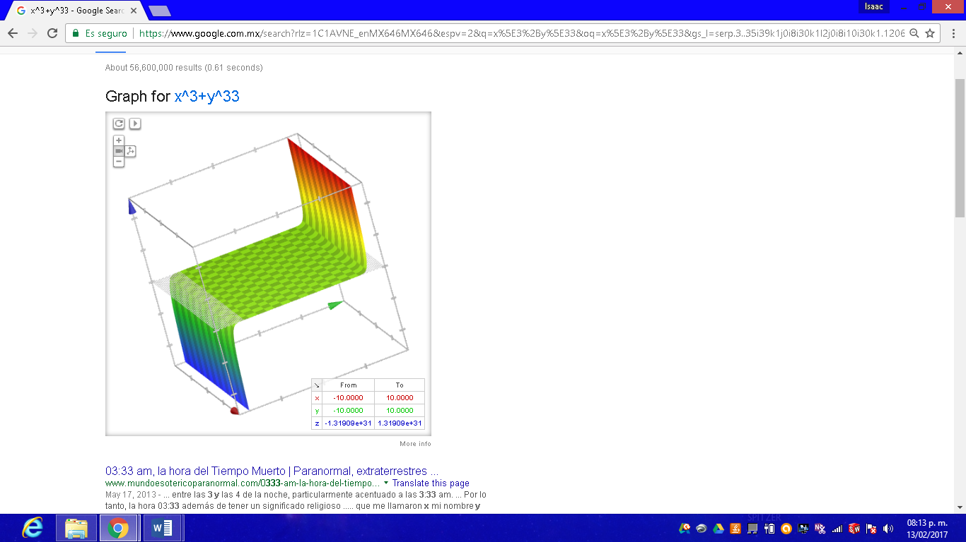

**X^22-y^22**

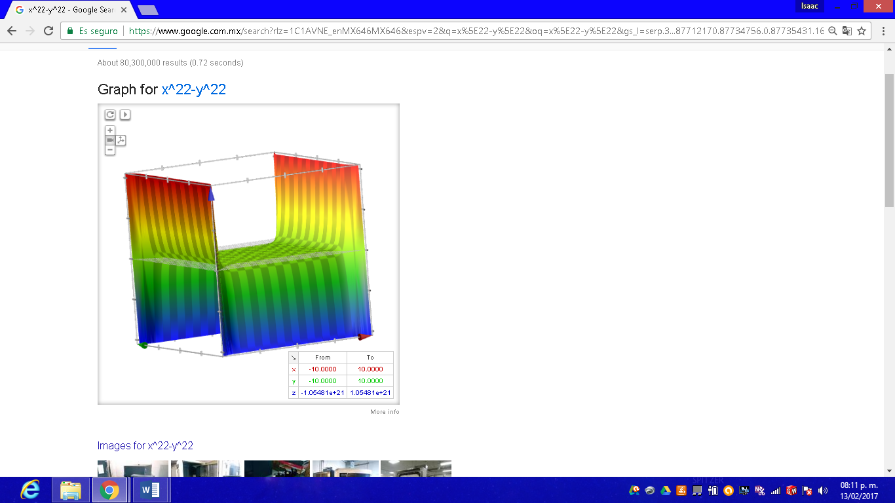

**8) Realice las siguientes conversiones, dentro de la barra de búsqueda de Google:**

°10 libras a Kg:

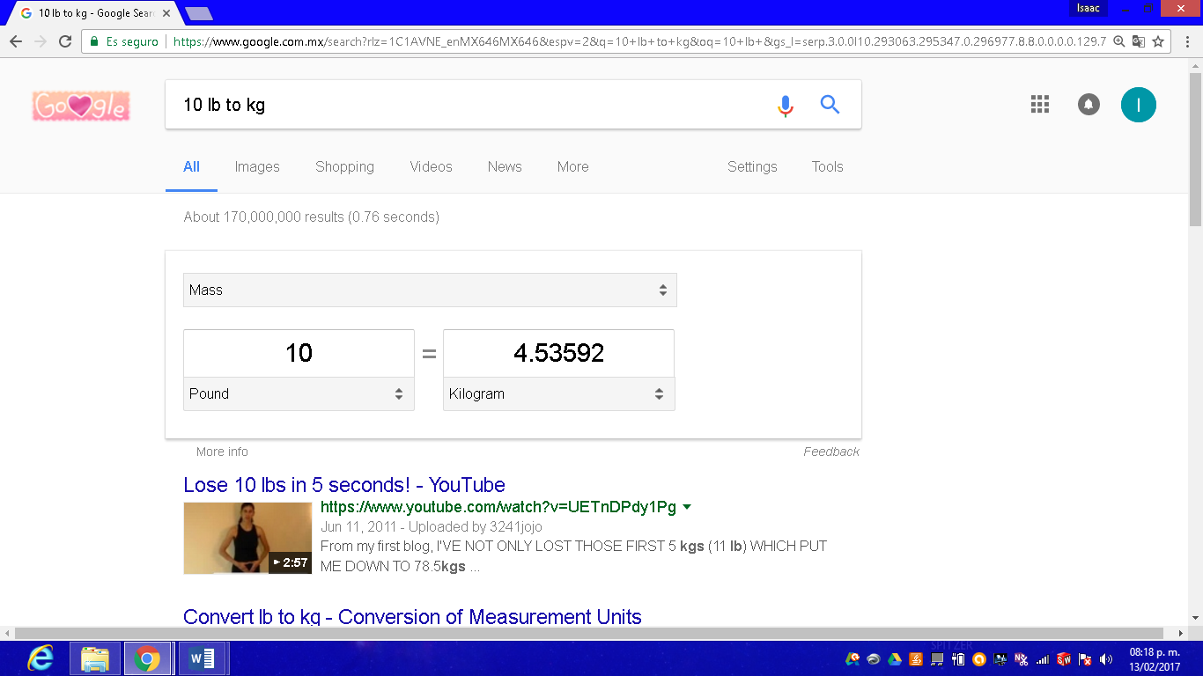

°15 grados centígrados a Kelvin:

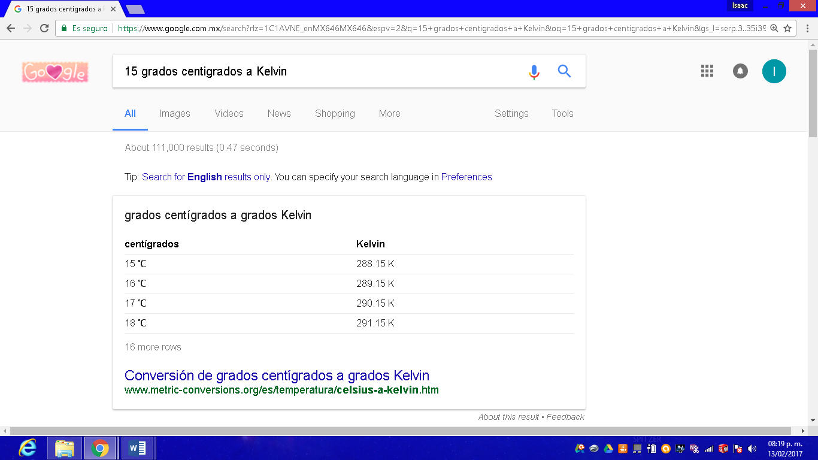

**°**1 milla a Pulgadas:

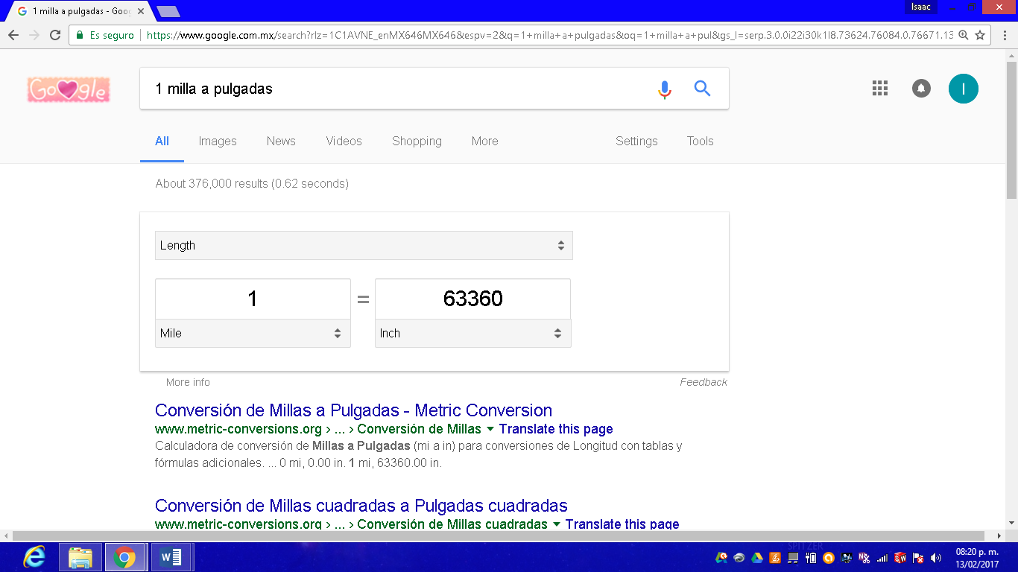

°50 metros cúbicos a litros:

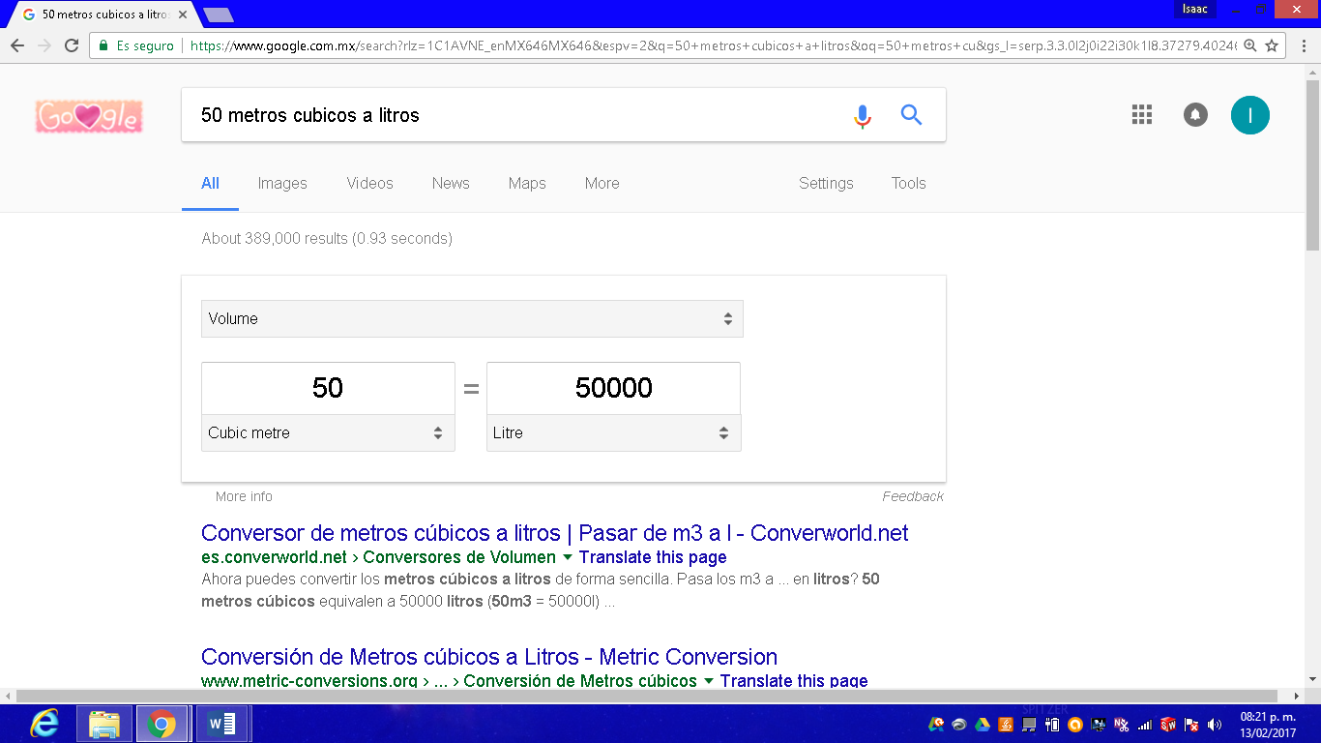

**9) ¿Qué es Github?**

GitHub es una plataforma de desarrollo colaborativo de software para alojar proyectos utilizando el sistema de control de versiones [Git](http://es.wikipedia.org/wiki/Git).

http://conociendogithub.readthedocs.io/en/latest/data/introduccion/

**10) Incluya unas conclusiones grupales para la práctica.**

Al realizar la búsqueda correspondiente de la información previamente solicitada en la práctica no. 1, se concluyó que la información encontrada en el buscador Google Chrome , no es muy específica con respecto a lo que buscamos, debido a que la información que se proporciona es muy global y por lo tanto al buscar cierto término o concepto , esta es proporcionada en términos generales, sin embargo en esta práctica aprendimos a identificar las características principales y a ejecutar los comandos del buscador Google Chrome , de esta manera obtuvimos una mejor búsqueda. Finalmente aprendimos a usar el Google Académico, el cual está enfocado en el mundo académico y especializado en revistas científicas.